Перечень индивидуальных образовательных достижений
Тековой Екатерины Езеновны

№ п/п | Вид образовательных достижений |  | Описание индивидуальных образовательных достижений | Подтверждение уровня (факта) индивидуальных образовательных достижений | Самооценка образовательных достижений (индекс ИОД) | Примечания
1 | 2 |  | 3 | 4 | 5 | 6
Достижения в освоении основной образовательной программы
(образовательная активность)
1 | Уровень успеваемости за весь период обучения |  | Сдача экзаменационной сессии за 1 семестр | Ведомость промежуточной аттестации ПА-1 | СБу=3,5 | СБу=3,5
2 | Уровень успеваемости за весь период обучения |  | Сдача экзаменационной сессии за 2 семестр | Ведомость промежуточной аттестации ПА- | СБу=3,1 | СБу=3,1
3 | Уровень успеваемости за весь период обучения |  | Сдача экзаменационной сессии за 3 семестр | Ведомость промежуточной аттестации ПА-3 | СБу=3,6 | СБу=3,6
4 | Уровень успеваемости за весь период обучения |  | Сдача экзаменационной сессии за 4 семестр | Ведомость промежуточной аттестации ПА-4 | СБу=4 | СБу=4
5 | Уровень успеваемости за весь период обучения |  | Сдача экзаменационной сессии за 5 семестр | Ведомость промежуточной аттестации ПА-5 | СБу=4 | СБу=4
6 | Уровень успеваемости за весь период обучения |  | Сдача экзаменационной сессии за 6 семестр | Ведомость промежуточной аттестации ПА-6 | Сбу=4,17
7 | Уровень успеваемости за весь период обучения |  | Сдача экзаменационной сессии за 7 семестр | Ведомость промежуточной аттестации ПА-7 | Сбу=3,33
8 | Уровень успеваемости за весь период обучения |  | Сдача экзаменационной сессии за 8 семестр | Ведомость промежуточной аттестации ПА-8 | СБу=3,25 | СБу=3,25
9 | Уровень успеваемости за весь период обучения |  | Сдача государственного экзамена |  | СБу=3 | СБу=3
10 | Уровень успеваемости за весь период обучения |  | Защита выпускной квалификационной работы |  | СБу=3 | СБу=3
 | Индекс ИОД по освоению основной образовательной программы |  |  |  | 34,95
Достижения в исследовательской и творческой деятельности
(творческая активность)
1 | Курсовая работа по предмету Теория Государства и права |  |  |  |  | Курсовая работа 1 курс Текова.pdf
2 | Курсовая работа по предмету Уголовное право |  |  |  |  | Курсовая работа 2 курс Текова УП.pdf
3 | Курсовая работа по предмету Административное право |  |  |  |  | Курсовая работа 2 курс Текова АП.pdf
 | Курсовая работа по предмету Криминалистика
 | Курсовая работа по предмету ПРиОР
4 | Конкурс курсовиков «Административное право» | Научный руководитель Упоров А.Г. |  |  | 1 балл
5 | Конференция ВОВ |  |  |  | 1 балл
 | Индекс ИОД за творческую и исследовательскую активность |  |  |  | 2
Достижения в общественной жизни
(социальная активность)
1 | Концерт в честь  Дня  Матери  24.11.2017 |  | Исполнение песни  взводом и вальс от курса |  | 0,5 балла
2 | Концерт посвященный «День УИС» |  | Участие в концерте посвященный «Дню УИС» (март 2018) |  | 0,5 балла
3 | Чемпионат Кузбасса ФСИН по комплексному единоборству 20.05.2018 |  | Активное участие на чемпионате (2 место) |  | 2 балла
4 | Танцевальный номер «Я-Курсант» 07.01.18 |  | Исполнение танца в концерте, общекомандное 1 место |  | 3 балла
 | Индекс ИОД за социальную активность |  |  |  | 6
 | Итого суммарный индекс ИОД за весь период обучения |  |  |  | 42,95

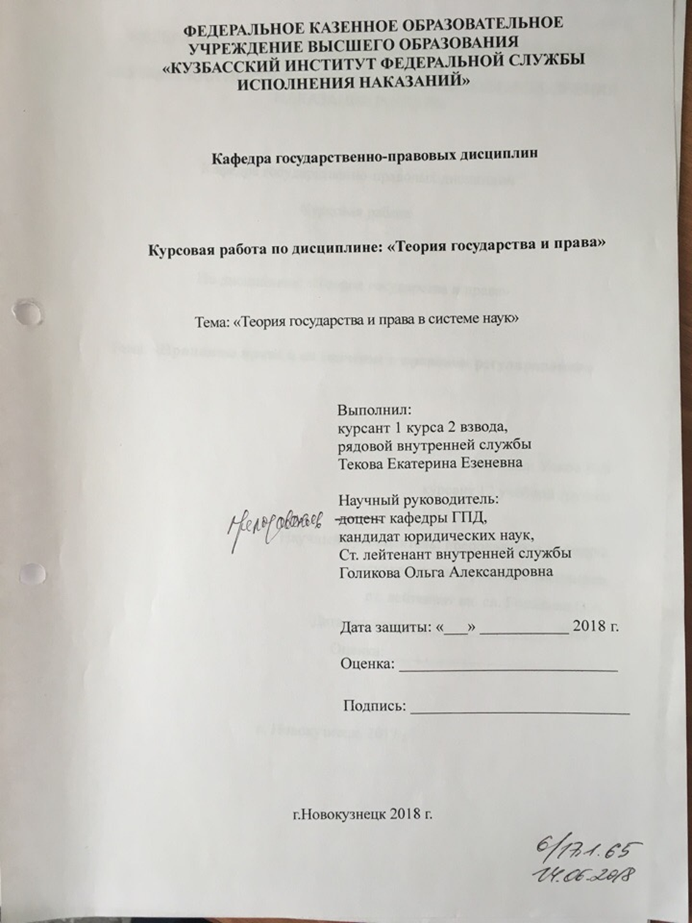

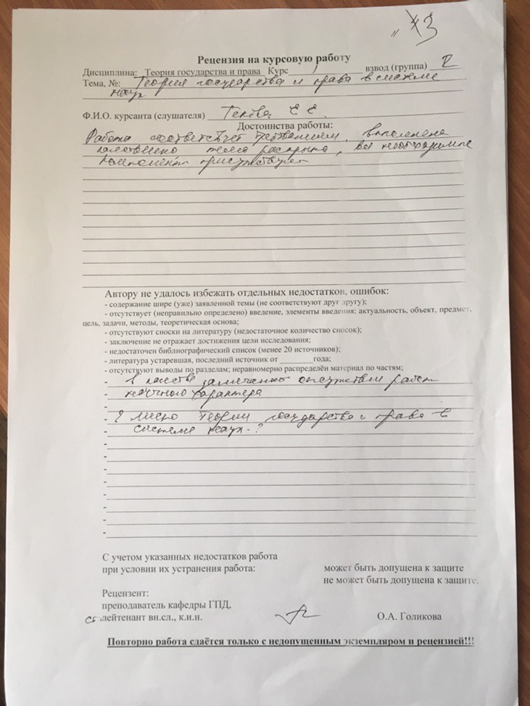

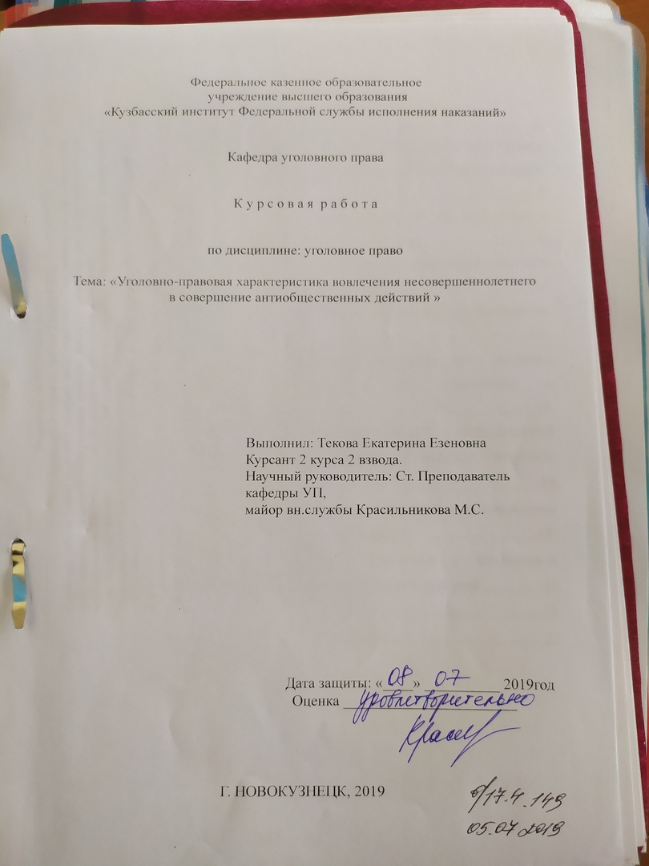

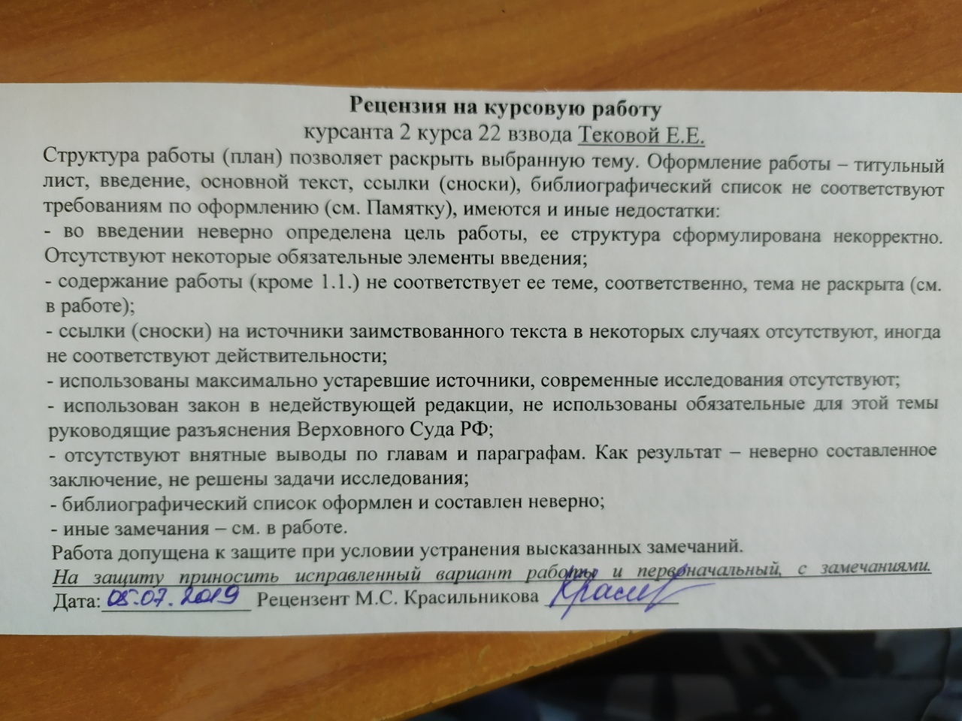
ммм

